

**АДМИНИСТРАЦИЯ МУНИЦИПАЛЬНОГО ОБРАЗОВАНИЯ**

**КАНЕВСКОЙ РАЙОН**

**ПОСТАНОВЛЕНИЕ**

**ПРОЕКТ**

**от __________ № _____**

**ст-ца Каневская**

**О выявлении правообладателя ранее учтенного объекта недвижимости, расположенного по адресу: Российская Федерация, Краснодарский край, Каневской район, хут. Ударный, ул. Дальняя, дом 6**

В соответствии со статьей 69.1 Федерального закона от 13 июля 2015 года № 218-ФЗ «О государственной регистрации недвижимости» (далее - Закон №218-ФЗ), постановлением администрации муниципального образования Каневской район от 25 октября 2019 года № 1872 «О должностных полномочиях заместителей главы муниципального образования Каневской район», учитывая, что в срок, установленный частью 12 статьи 69.1 Закона № 218-ФЗ возражения от заинтересованных лиц не поступили, проект настоящего постановления получен лицом, выявленным в качестве правообладателя ранее учтенного объекта недвижимости, п о с т а н о в л я ю:

1.  Установить правообладателем ранее учтенных объектов недвижимости:

жилой дом с кадастровым номером 23:11:0305002:84, площадь 28,5 кв. м., расположенное по адресу: Краснодарский край, Каневской район, хут. Ударный, ул. Дальняя, д. 6, гражданина Российской Федерации: Кожушко Анатолия Ивановича, __.__.___ года рождения, место рождения: ___________, паспорт гражданина Российской Федерации: серия ___ № _____, выданный __.__.___ г., кем выдан: ______, СНИЛС _____, зарегистрированного по месту жительства: Краснодарский край, Каневской район, хут. Ударный, ул. Дальняя, д. 6.

2. Право собственности гражданина, указанного в пункте 1 настоящего постановления, подтверждается следующими правоустанавливающими документами: договор купли-продажи домовладения с приусадебным земельным участком от 19 декабря 1997 года.

3. Объект капитального строительства не прекратил свое существование, что подтверждается актом осмотра здания, сооружения или объекта незавершенного строительства при выявлении правообладателей ранее учтенных объектов недвижимости от ______ ____________ 20_____ года.

4. Извещение о проведении работ по выявлению правообладателей ранее учтенных объектов недвижимости, права на которые в Едином государственном реестре недвижимости не зарегистрированы, было размещено на официальном сайте администрации муниципального образования Каневской район www.kanevskadm.ru и опубликовано в печатных средствах массовой информации (газета «Каневские Зори» 24 февраля 2022 года № 8 (13066).

5. Управлению имущественных отношений администрации муниципального образования Каневской район (Копылова С.А.) в срок не более 5 рабочих дней со дня принятия настоящего постановления:

5.1. Направить в орган регистрации прав заявление о внесении в Единый государственный реестр недвижимости сведений, предусмотренных пунктом 25 части 5 статьи 8 Закона № 218-ФЗ, о правообладателе ранее учтенного объекта недвижимости;

5.2. Направить копию настоящего постановления лицу, указанному в пункте 1 настоящего постановления, по адресу регистрации по месту жительства и (или) по месту пребывания (в отношении физического лица) либо вручить указанному лицу с распиской в получении, либо направить электронный образ настоящего постановления, подписанный усиленной квалифицированной электронной подписью, по адресу электронной почты.

6. Контроль за выполнением настоящего постановления оставляю за собой.

7. Постановление вступает в силу со дня его подписания.

Заместитель главы

муниципального образования

Каневской район Н.Н.Бурба

|  |  |
| --- | --- |
|  | Приложение  к постановлению администрации  муни­ципального образо­вания  Каневской район  _______________ № __________ |

АКТ ОСМОТРА

здания, сооружения или объекта незавершенного строительства при

выявлении правообладателей ранее учтенных объектов недвижимости

«__»___________ 20__ г. №___________

Настоящий акт составлен в результате проведенного

|  |
| --- |
| 2 февраля 2023 года, 10 часов 25 минут |
| указывается дата и время осмотра  (число и месяц, год, минуты, часы) |

осмотра объекта недвижимости:

|  |
| --- |
| жилой дом |
| указывается вид объекта недвижимости: здание,  сооружение, объект незавершенного строительства |

кадастровый (или иной государственный учетный) номер:

|  |
| --- |
| 23:11:0305002:84 |
| указывается при наличии кадастровый номер или иной государственный  учетный номер (например, инвентарный) объекта недвижимости |

расположенного:

|  |
| --- |
| Краснодарский край, Каневской район, хут. Ударный, ул. Дальняя, д. 6 |
| указывается адрес объекта недвижимости (при наличии) либо  местоположение (при отсутствии адреса) |

на земельном участке с кадастровым номером 23:11:0305002:40 (при наличии)

расположенном:

|  |
| --- |
| Краснодарский край, Каневской район, хут. Ударный, ул. Дальняя, д. 6 |
| указывается адрес или местоположение земельного участка |

комиссией:

|  |
| --- |
| по выявлению правообладателей ранее учтенных объектов недвижимости на территории муниципального образования Каневской район, утвержденной постановлением администрации муниципального образования Каневской район от 15.11.2021 года № 1818 |
| указывается наименование органа исполнительной власти  субъекта Российской Федерации - города федерального значения  Москвы, Санкт-Петербурга или Севастополя, органа местного  самоуправления, уполномоченного на проведение мероприятий по  выявлению правообладателей ранее учтенных объектов недвижимости |

в составе:_

|  |
| --- |
| начальника управления имущественных отношений администрации муниципального образования Каневской район, заместителя председателя комиссии Копыловой С.А., начальника отдела муниципальной собственности управления имущественных отношений администрации муниципального образования Каневской район Карпенко З.С., инспектора отдела муниципальной собственности управления имущественных отношений администрации муниципального образования Каневской район Козаковой О.П. |
| приводится состав комиссии (фамилия, имя, отчество, должность  каждого члена комиссии (при наличии) |
| в отсутствие |
| указать нужное: «в присутствии» или «в отсутствие» |
| лица, выявленного в качестве правообладателя указанного ранее учтенного объекта недвижимости. |

При осмотре осуществлена фотофиксация объекта недвижимости.

Материалы фотофиксации прилагаются.

Осмотр проведен:

|  |
| --- |
| в форме визуального осмотра |
| указать нужное: «в форме визуального осмотра», «с применением  технических средств», если осмотр проведен с применением технических  средств, дополнительно указываются наименование и модель  использованного технического средства |

В результате проведенного осмотра установлено, что ранее учтенный объект недвижимости:

|  |
| --- |
| существует |
| (указать нужное: существует, прекратил существование) |

Подписи членов комиссии:

Заместитель председателя

комиссии:

──────────────────── ────────────────

подпись расшифровка

подписи

──────────────────── ────────────────

подпись расшифровка

подписи

──────────────────── ────────────────

подпись расшифровка

подписи

ПРИЛОЖЕНИЕ

к акту осмотра здания, сооружения или объекта незавершенного строительства при выявлении правообладателя ранее учтенного объекта недвижимости

от «___» ______________ 20_____ г.

Фототаблица

(Краснодарский край, Каневской район, хут. Ударный, ул. Дальняя, д. 6)

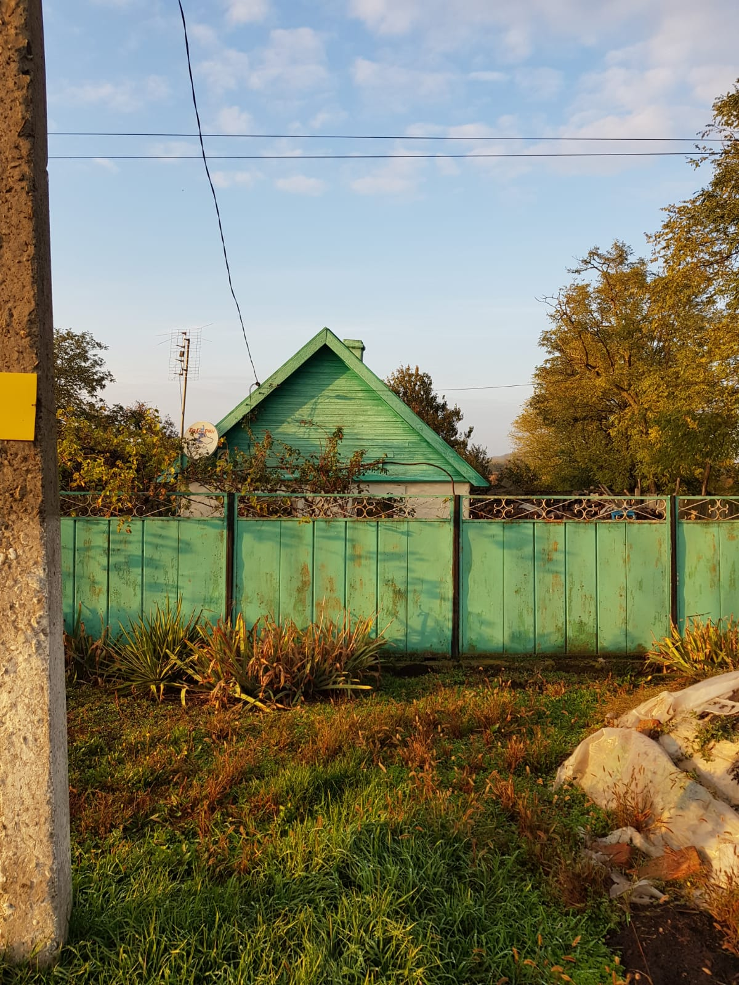

**ЛИСТ СОГЛАСОВАНИЯ**